Мастер-класс
Осипенко М.Н.

МОЗАИКА
из яичной скорлупы

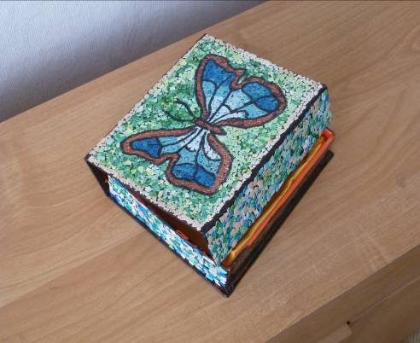

Я хочу познакомить вас с одной очень интересной декоративной техникой, освоив которую вы сможете легко преобразить интерьер своего дома, придать ему неповторимое очарование и превратить в настоящее произведения искусства самые заурядные вещицы. Речь идёт о мозаике из яичной скорлупы.
Яичная скорлупа – один из самых доступных и дешевых материалов для творчества: она есть на каждой кухне, чтобы пополнить её запасы, достаточно сходить в продуктовый магазин. К тому же она тонкая и лёгкая, поэтому украшенные ею изделия не прибавляют в весе и выглядят очень аккуратно и изысканно. Она даёт возможность тонко проработать самые маленькие детали рисунка, сделать плавные цветовые переходы даже на небольшом участке поверхности, благодаря чему мозаика будет выглядеть, словно живопись. Также скорлупой можно выложить мозаику на маленьких и криволинейных поверхностях: круглые шкатулки, бутылки, цветочные горшки, вазы и т.д.
Яичная скорлупа как декоративный материал известна с давних времён. Китайские и вьетнамские мастера лаковой живописи наклеивали её в своих работах для создания покрытых трещинами каменных стен и скал, а цветение весенних садов имитировали россыпью мелких кусочков скорлупы. Это только подтверждает фразу, что всё новое – это хорошо забытое старое. Однако сегодня в нашем распоряжении есть множество вспомогательных средств и материалов: лаки, красители, краски, маркеры и т.д., которые значительно упростят работу над мозаикой.
Металл и керамика, дерево и папье-маше, стекло и картон – нет поверхности, на которой невозможно было бы выполнить мозаику из скорлупы. Рамки для фотографий и зеркал, декоративные тарелки, подставки под горячее, столешницы и створки шкафа – это не полный список предметов, которые можно украсить мозаикой.

Материалы и инструменты: яичная скорлупа, посуда для её окрашивания, пинцет, кусочек плотной ткани, черный маркер и бесцветный лак, черный лак и анилиновые красители для ткани.

Основы для мозаики:
любая поверхность: деревянная, металлическая, стеклянная, пластмассовая и т.д. Главное чтобы она была достаточно твёрдой, гладкой и удобной для выкладывания мозаики. Картон выбираем плотный, чтобы он не деформировался при попадании влаги в процессе работы.

Лак для тонировки
Лучше всего мозаика из скорлупы смотрится на черном фоне: цвета становятся сочнее, ярче и контрастнее, а рисунок приобретает графичность. Поэтому, перед тем как приступить к работе, поверхность основы рекомендуется покрыть черным лаком. Также для тонировки подойдет черная акриловая краска, черная грунтовка, морилка (но только для деревянной поверхности).

Лак для наклеивания скорлупы и финишной отделки изделия
Лучше использовать бесцветный лак на основе смолы, например ХВ-784, акриловый лак или клей ПВА.

Подготовка поверхности основы
Поверхность покрыть с помощью плоской кисти ровным слоем черного лака (краски, морилки или другим средством).

Создание эскиза
Делаем рисунок в карандаше, прорисуем все детали. В качестве эскиза можно использовать любую картинку, найденную в Интернете, отсканированную из журнала и т.д.

Перенос рисунка на поверхность основы
Перенести рисунок можно при помощи копировальной бумаги, тонким маркером золотого цвета или гелевой ручкой.

Выкладывание мозаики
Круглой маленькой кистью нанесите лак или клей ПВА на небольшой участок поверхности основы. Пока он не подсох, пинцетом или зубочисткой выложите на него кусочки скорлупы нужного цвета. Затем слегка надавите на него, чтобы скорлупа прилипла к основе. Продолжайте выкладывать кусочки скорлупы грань к грани.

Финишная отделка изделия
Чтобы полученный результат радовал вас долгие годы, мозаику необходимо покрыть лаком. Это защитит её от механических повреждений, влаги и надёжнее закрепит наклеенные кусочки. Чтобы получить идеально ровное глянцевое покрытие, нанесите несколько слоёв лака, тщательно просушивая каждый слой. Когда лак подсохнет, подкорректируйте рисунок: обведите фрагменты композиции тонким черным маркером.
Внимание, рисовать маркером можно только по покрытой лаком поверхности!

Теперь, когда ознакомились с основными приёмами изготовления мозаики из яичной скорлупы, самое время переходить к практической части работы. Выкладывая картину кусочками скорлупы, можно отвлечься от повседневных забот, главное – терпение и усидчивость.

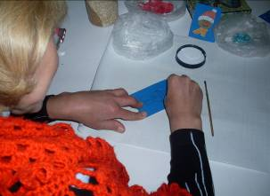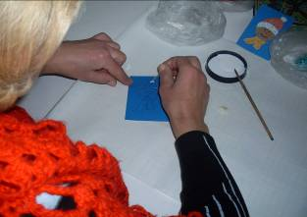

1шаг. Выполнить рисунок. 2шаг. Нанести кисточкой клей.

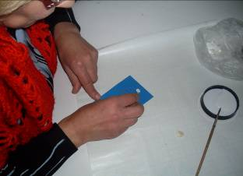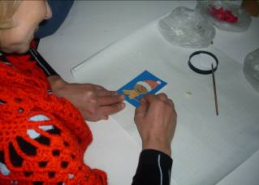

3шаг. Выкладываем по контуру 4шаг. Выложенный рисунок
рисунок яичной скорлупой. покрыть лаком в несколько слоёв.
